НАЗВА ТЕЗ (ШРИФТ TIME NEW ROMAN 12)
Порожній рядок
Прізвище Ім’я (Шрифт Time New Roman 12), науковий ступінь, посада
Організація
Місто, країна
ORCID ID 0000-0000-0000-0000
e-mail: address
Порожній рядок
Прізвище Ім’я, науковий ступінь, посада
Організація
Місто, країна
ORCID ID 0000-0000-0000-0000
e-mail: address
Порожній рядок
Науковий керівник: Прізвище Ім’я, науковий ступінь, посада
Організація
Місто, країна
ORCID ID 0000-0000-0000-0000
e-mail: address
Порожній рядок
2 -3 повні сторінки. Шрифт Time New Roman 12. Абзац 1 см. Міжрядковий інтервал – одиничний. Інтервал до, після – 0 пт. Поля дзеркальні: 2 см.
Формули. Використовувати вбудований редактор формул або Microsoft Equation 3.0. Інтервал до і після формули – 1 рядок. Нумерація формул праворуч. Формула розміщена посередині. Нумерацію ставити тільки, якщо є посилання у тексті. Приклад:
Порожній рядок
$TO=\sum_{i∈Tr}{r\left(i\right)}$, (1)
Порожній рядок
де $TO$ – текст, $Tr$ – текст, $i$ – текст, $r(i)$ – текст.
Таблиці. До і після назви таблиці – порожній рядок. Після таблиці – порожній рядок. Приклад:
Порожній рядок
Таблиця 1 – Назва
Порожній рядок
Назва | Назва
текст | текст
текст | текст
текст | текст
Джерело: складено автором на основі [2]
Порожній рядок
Текст, текст, текст, текст, текст, текст, текст, текст, текст, текст, текст, текст, текст, текст, текст, текст, текст, текст, текст, текст, текст, текст, текст, текст, текст, текст, текст, текст, текст, текст, текст, текст, текст, текст, текст, текст, текст, текст, текст. Текст, текст, текст, текст, текст, текст, текст, текст, текст, текст, текст, текст, текст, текст, текст, текст, текст, текст, текст, текст, текст, текст, текст, текст, текст, текст, текст, текст, текст, текст, текст, текст, текст, текст, текст, текст, текст, текст, текст. Текст, текст, текст, текст, текст, текст, текст, текст, текст, текст, текст, текст, текст, текст, текст, текст, текст, текст, текст, текст, текст, текст, текст, текст, текст, текст, текст, текст, текст, текст, текст, текст, текст, текст, текст, текст, текст, текст, текст. Текст, текст, текст, текст, текст, текст, текст, текст, текст, текст, текст, текст, текст, текст, текст, текст, текст, текст, текст, текст, текст, текст, текст, текст, текст, текст, текст, текст, текст, текст, текст, текст, текст, текст, текст, текст, текст, текст, текст. Текст, текст, текст, текст, текст, текст, текст, текст, текст, текст, текст, текст, текст, текст, текст, текст, текст, текст, текст, текст, текст, текст, текст, текст, текст, текст, текст, текст, текст, текст, текст, текст, текст, текст, текст, текст, текст, текст, текст.
Рисунки. Всі рисунки повинні масштабуватися.
Порожній рядок
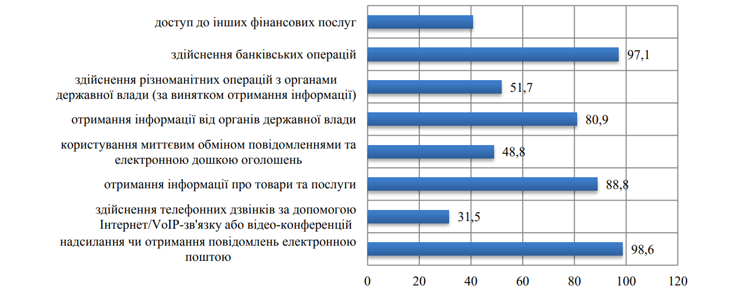
Рисунок 1 – Назва
Джерело: узагальнено та формалізовано авторкою.
Порожній рядок
Текст, текст, текст, текст, текст, текст, текст, текст, текст, текст, текст, текст, текст, текст, текст, текст, текст, текст, текст, текст, текст, текст, текст, текст, текст, текст, текст, текст, текст, текст, текст, текст, текст, текст, текст, текст, текст, текст, текст. Текст, текст, текст, текст, текст, текст, текст, текст, текст, текст, текст, текст, текст, текст, текст, текст, текст, текст, текст, текст, текст, текст, текст, текст, текст, текст, текст, текст, текст, текст, текст, текст, текст, текст, текст, текст, текст, текст, текст.
Текст, текст, текст, текст, текст, текст, текст, текст, текст, текст, текст, текст, текст, текст, текст, текст, текст, текст, текст, текст, текст, текст, текст, текст, текст, текст, текст, текст, текст, текст, текст, текст, текст, текст, текст, текст, текст, текст, текст.
Текст, текст, текст, текст, текст, текст, текст, текст, текст, текст, текст, текст, текст, текст, текст, текст, текст, текст, текст, текст, текст, текст, текст, текст, текст, текст, текст, текст, текст, текст, текст, текст, текст, текст, текст, текст, текст, текст, текст.
Текст, текст, текст, текст, текст, текст, текст, текст, текст, текст, текст, текст, текст, текст, текст, текст, текст, текст, текст, текст, текст, текст, текст, текст, текст, текст, текст, текст, текст, текст, текст, текст, текст, текст, текст, текст, текст, текст, текст, текст, текст, текст, текст, текст.
Література. Допускається не більше 4 джерел без повторень. Джерела оформлюються згідно стилю AРА7. https://apastyle.apa.org/instructional-aids/reference-examples.pdf.
Порожній рядок
Література: не використовувати автоматичну нумерацію
1. Grady, J. S., Her, M., Moreno, G., Perez, C., & Yelinek, J. (2019). Emotions in storybooks: A comparison of storybooks that represent ethnic and racial groups in the United States. Psychology of Popular Media Culture, 8(3), 207–217. https://doi.org/10.1037/ppm0000185
2. Jackson, L. M. (2019). The psychology of prejudice: From attitudes to social action (2nd ed.). American Psychological Association. https://doi.org/10.1037/0000168-000
3. Carey, B. (2019, March 22). Can we get better at forgetting? The New York Times. https://www.nytimes.com/2019/03/22/health/memory-forgetting-psychology.html
4. Duckworth, A. L., Quirk, A., Gallop, R., Hoyle, R. H., Kelly, D. R., & Matthews, M. D. (2019). Cognitive and noncognitive predictors of success. Proceedings of the National Academy of Sciences, USA, 116(47), 23499–23504. https://doi.org/10.1073/pnas.1910510116

PAPER TITLE (FONT – TIME NEW ROMAN 12)
Empty line
Givename Surname (Font Time New Roman 12), academic degree, position
Name of organization
City, Country
ORCID ID 0000-0000-0000-0000
e-mail: address
Empty line
Givename Surname, academic degree, position
Name of organization
City, Country
ORCID ID 0000-0000-0000-0000
e-mail: address
Empty line
Research supervisor: Givename Surname, academic degree, position
Name of organization
City, Country
ORCID ID 0000-0000-0000-0000
e-mail: address

Empty line
Use this template. Must be 1 or 2 full pages. Font Time New Roman 12. First line indent 1 cm. Line spacing – single. Interval before, after – 0 pt. Mirror margins: 2 cm.
Formulas. Use the built-in formula editor or Microsoft Equation 3.0. The interval before and after the formula is 1 line. Formula numbering is on the right. The formula is placed in the middle. Numbering is only used if there is a reference in the text. See example:
Empty line
$TO=\sum_{i∈Tr}{r\left(i\right)}$ , (1)
Empty line
where $TO$ – text, $Tr$ – text, $i$ – text, $r(i)$ – text.
Tables. Before and after the name of the table - an empty line. After the table - an empty line. Use the example:
Empty line
Table 1 – Title
Empty line
Title | Title
Source: created by the author based on [2]
Empty line
Text, text, text, text, text, text, text, text, text, text, text, text, text, text, text, text, text, text, text, text, text, text, text, text, text, text, text, text, text, text, text, text, text, text, text, text, text, text, text. Text, text, text, text, text, text, text, text, text, text, text, text, text, text, text, text, text, text, text, text, text, text, text, text, text, text, text, text, text, text, text, text, text, text, text, text, text, text, text. Text, text, text, text, text, text, text, text, text, text, text, text, text, text, text, text, text, text, text, text, text, text, text, text, text, text, text, text, text, text, text, text, text, text, text, text, text, text, text. Text, text, text, text, text, text, text, text, text, text, text, text, text, text, text, text, text, text, text, text, text, text, text, text, text, text, text, text, text, text, text, text, text, text, text, text, text, text, text. Text, text, text, text, text, text, text, text, text, text, text, text, text, text, text, text, text, text, text, text, text, text, text, text, text, text, text, text, text, text, text, text, text, text, text, text, text, text, text.
Figure. All figures must be scaled.
Empty line
Figure 1 – Title
Source: summarized and formalized by the author.
Empty line
Text, text, text, text, text, text, text, text, text, text, text, text, text, text, text, text, text, text, text, text, text, text, text, text, text, text, text, text, text, text, text, text, text, text, text, text, text, text, text. Text, text, text, text, text, text, text, text, text, text, text, text, text, text, text, text, text, text, text, text, text, text, text, text, text, text, text, text, text, text, text, text, text, text, text, text, text, text, text.
Text, text, text, text, text, text, text, text, text, text, text, text, text, text, text, text, text, text, text, text, text, text, text, text, text, text, text, text, text, text, text, text, text, text, text, text, text, text, text.
Text, text, text, text, text, text, text, text, text, text, text, text, text, text, text, text, text, text, text, text, text, text, text, text, text, text, text, text, text, text, text, text, text, text, text, text, text, text, text.
Text, text, text, text, text, text, text, text, text, text, text, text, text, text, text, text, text, text, text, text, text, text, text, text. Text, text, text, text, text, text, text, text, text, text, text, text, text, text, text, text, text, text, text, text, text, text, text, text, text, text, text, text, text, text, text, text, text, text, text, text, text, text, text, text, text, text, text, text, text, text, text, text, text.
Text, text, text, text, text, text, text, text, text, text, text, text, text, text, text, text, text, text, text, text, text, text, text, text, text, text, text, text, text. Text, text, text, text, text, text, text, text, text, text, text, text, text, text, text, text, text, text, text, text, text, text, text, text. Text, text, text, text, text, text, text, text, text, text, text, text, text, text, text, text, text, text, text, text, text, text, text, text, text, text, text, text, text, text, text, text, text, text, text, text, text, text, text, text, text, text, text, text, text, text, text, text, text.
References. No more than 4 sources are allowed without repetition. Sources are formatted according to the style AРА7. https://apastyle.apa.org/instructional-aids/reference-examples.pdf.
Empty line
References: do not use automatic numbering!
1. Grady, J. S., Her, M., Moreno, G., Perez, C., & Yelinek, J. (2019). Emotions in storybooks: A comparison of storybooks that represent ethnic and racial groups in the United States. Psychology of Popular Media Culture, 8(3), 207–217. https://doi.org/10.1037/ppm0000185
2. Jackson, L. M. (2019). The psychology of prejudice: From attitudes to social action (2nd ed.). American Psychological Association. https://doi.org/10.1037/0000168-000
3. Carey, B. (2019, March 22). Can we get better at forgetting? The New York Times. https://www.nytimes.com/2019/03/22/health/memory-forgetting-psychology.html
4. Duckworth, A. L., Quirk, A., Gallop, R., Hoyle, R. H., Kelly, D. R., & Matthews, M. D. (2019). Cognitive and noncognitive predictors of success. Proceedings of the National Academy of Sciences, USA, 116(47), 23499–23504. https://doi.org/10.1073/pnas.1910510116

